**Кожемяко Павел (Każamiaka Paweł)**

10 ноября 1818 г – венчание с девкой Теклей Коваль с деревни Осово (НИАБ 136-13-920, лист 25об, №8/1818-б (ориг)).

**НИАБ 136-13-894:** Лист 25об. **Метрическая запись №8/1818-б (ориг).**

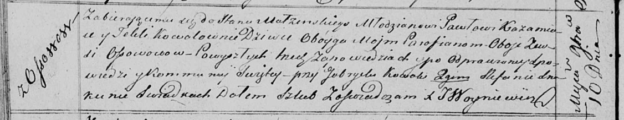

Осовская Покровская церковь. 10 ноября 1818 года. Запись о венчании.

Każamiaka Paweł – жених, молодой, парафии Осовской, с деревни Осово.

Kowalowna Tekla – невеста, девка, парафии Осовской, с деревни Осово.

Kowal Gabriel – свидетель.

Skakun Stefan – свидетель.

Woyniewicz Tomasz – ксёндз.